温馨提示：
此套题为Word版，请按住Ctrl,滑动鼠标滚轴，调节合适的观看比例，答案解析附后。关闭Word文档返回原板块。
阶段易错考点排查练(五)
动能定理的应用和板块模型问题
考点一 动能定理的应用
易错点 | 1.不能准确选择运动过程。  2.不清楚摩擦阻力做功与路程有关。  3.不明白动能定理的因果关系。
1.卡车和拖车质量相同,在恒定的牵引力作用下,由静止出发前进x后速度为v(阻力不计),此时拖车突然脱掉,卡车仍在原来牵引力作用下再行x则卡车的速度为( )
A.v B.v C.2v D.3v
【解析】选B。第一阶段,根据动能定理得Fx=·2mv²,第二阶段,根据动能定理得Fx=mv′²-mv²,联立两式解得v′=v,故选项B正确,A、C、D错误。
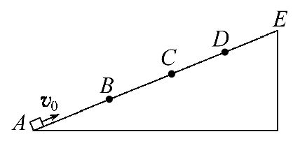
2.(2016·奉贤区模拟)如图所示,固定斜面AE分成等长四部分AB、BC、CD、DE,小物块与AB、CD间动摩擦因数均为μ₁,与BC、DE间动摩擦因数均为μ₂,且μ₁=
2μ₂。当小物块以速度v₀从A点沿斜面向上滑动时,刚好能到达E点。当小物块以速度从A点沿斜面向上滑动时,则能到达的最高点( )
A.刚好为B点 B.刚好为C点
C.介于A、B之间 D.介于B、C之间
【解析】选C。设斜面的倾角为θ,AB=BC=CD=DE=s,μ₁=2μ₂=2μ,则μ₂=μ,物块以速度v₀上滑过程中,由动能定理得-mg·4s·sinθ-μmgcosθ·2s-2μ·
mgcosθ·2s=0-m,则m=4mgs·sinθ+6μmgscosθ,初速度为时,m()²=
×m=mgs·sinθ+μmgscosθ<mgs·sinθ+2μmgscosθ,则滑块能到达的最高点在B点以下,即介于A、B之间某点,故选项C正确。
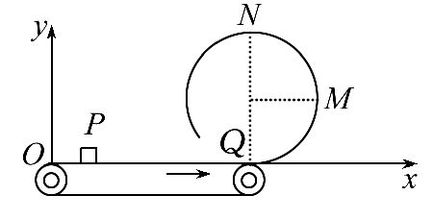
3.(2016·太原模拟)如图所示,x轴与水平传送带重合,坐标原点O在传送带的左端,传送带长L=8m,并以恒定速率运转。一质量m=1kg的小物块轻轻放在传送带上横坐标为x_{P}=2m的P点,小物块随传送带运动到Q点后恰好能冲上半径为R=0.5m的光滑圆弧轨道的最高点N。小物块与传送带间的动摩擦因数μ=0.5,重力加速度g取10m/s²。求：
(1)物块刚滑上圆弧轨道时的速度大小。
(2)传送带运转的速率。
(3)若将小物块轻放在传送带上的另一位置,小物块恰能到达圆弧轨道上与圆心等高的M点(如图),轻放物块的这个位置的横坐标是多少?此情况下物块刚滑上圆弧轨道时对圆弧轨道最低点的压力多大?
【解析】(1)小物块恰好冲上圆弧轨道的最高点,重力提供向心力,由牛顿第二定律得：
mg=
物块从Q到N点过程中,由动能定理得：
-mg·2R =m-m
代入数据解得：v_{Q}=5m/s
(2)小物块在传送带上做加速运动,由牛顿第二定律得：μmg=ma,解得：a=5m/s²
物块速度达到5m/s所需时间：t==s=1s
该过程位移：
x=at²=×5×1²m=2.5m<L-x_{P}=6m
传送带速率v₀=v_{Q}=5m/s
(3)从物块开始运动到到达M点过程中,由动能定理得：μmg(L-x′)-mgR=0-0
解得：x′=7m
从物块开始运动到到达圆弧最低点过程中,由动能定理得：μmg(L-x′)=mv²-0
在圆弧最低点,由牛顿第二定律得：
F-mg=m,解得：F=30N
由牛顿第三定律可知,物块对轨道的压力
F′=F=30N
答案：(1)5m/s (2)5m/s (3)7m 30N
考点二 板块模型问题
易错  点 | 1.不能准确分析板、块的受力情况、运动情况以及做功情况。  2.不能合理地选择物理规律列方程。
1.如图所示,质量M=2kg、长L=2m的长木板静止放置在光滑水平面上,在其左端放置一质量m=1kg的小木块(可视为质点)。先相对静止,然后用一水平向右、F=4N的力作用在小木块上,经过时间t=2s,小木块从长木板另一端滑出,g取10m/s²,则( )
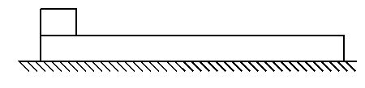
A.小木块与长木板之间的动摩擦因数为0.1
B.在整个运动过程中由于摩擦产生的热量为8J
C.小木块脱离长木板的瞬间,拉力F的功率为16W
D.长木板在运动过程中获得的机械能为16J
【解析】选C。小木块的加速度为a₁=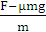,木板的加速度为a₂=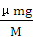,脱离时小木块的位移为x₁=a₁t²,木板的位移为x₂=a₂t²,则由L=x₁-x₂,结合以上式子知小木块与长木板之间的动摩擦因数为0.2,故A错误;整个运动过程中由于摩擦产生的热量为Q=μmgL=0.2×1×10×2J=4J,故B错误;小木块脱离长木板的瞬间v₁=a₁t=2×2m/s=4m/s,功率为P=Fv₁=4×4W=16W,故C正确;长木板在运动过程中获得的机械能为E=M=M(a₂t)²,结合A项知E=4J,故D错误。
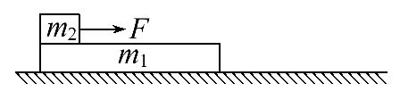
2.(多选)如图,在光滑水平面上有一质量为m₁的足够长的木板,其上叠放一质量为m₂的木块。假定木块和木板之间的最大静摩擦力和滑动摩擦力相等。现给木块施加一随时间t增大的水平力F=kt(k是常数),木板和木块加速度的大小分别为a₁和a₂,下列说法中正确的是( )
A.随着时间t增大,始终有a₁=a₂
B.经过一段时间,木块一定会和木板相对运动
C.如果木块能相对木板滑动,则之后水平力F的功率随时间均匀增加
D.如果木块能相对木板滑动,则之后摩擦力对木板的功率随时间均匀增加
【解析】选B、D。当F比较小时,两个物体相对静止,加速度相同,根据牛顿第二定律得a=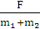=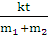,a∝t,当F比较大时,m₂相对于m₁运动,根据牛顿第二定律得,对m₁：a₁=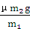,μ、m₁、m₂都一定,则a₁一定;对m₂：a₂=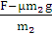=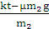=t-μg,a₂是t的线性函数,t增大,a₂增大;由于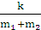<,则木块与木板相对滑动后a₂大于两者相对静止时的加速度,故A错误,B正确;根据功率P=Fv=kt×a₂t=ka₂t²,故C错误;根据功率P=Fv=μm₂g×a₁t=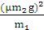t,故D正确。
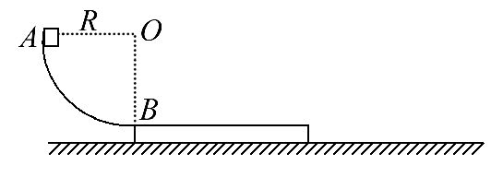
3.如图所示,在竖直平面内有半径为R的光滑四分之一圆形轨道,最高点A与圆心连线水平。光滑水平面上有足够长的木板,质量为m₀,其左端恰好紧靠圆弧最低点B,处于静止状态。一个质量为m₁的物块从A处由静止开始下滑,经过B点滑上木板,物块与木板之间的动摩擦因数为μ,同时木板受到水平向右恒力F=2μm₁g的作用,重力加速度为g。求：
(1)物块过B点时受到的弹力大小。
(2)物块相对木板滑动的最大距离。
(3)物块和木板间摩擦产生的热量。
【解析】(1)物块在圆弧轨道上运动,机械能守恒,
则m₁gR=m₁,v₀=
物块过B点时,F-m₁g=m₁
得到F=3m₁g
(2)物块在木板上滑动过程的分析：
对物块：-μm₁g=m₁a₁,a₁=-μg,而v₀=
速度：v₁=v₀+a₁t=-μgt
位移：x₁=v₀t+a₁t²=t-μgt²
对木板：F+μm₁g=m₀a₂,a₂=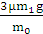
速度：v₂=a₂t=t
位移：x₂=a₂t²=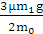t²
当v₁=v₂时,物块相对于木板向右滑动最远
即-μgt=t
所以：t=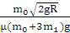
Δx_{max}=x₁-x₂=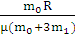
(3)速度相同时,如果一起运动,加速度为a
对整体：F=(m₀+m₁)a,a=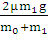
当a≤|a₁|,即m₀≥m₁时,物块跟随木板一起向右运动,不再发生相对滑动,则
Q=μm₁gΔx_{max}=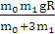
当a>|a₁|,即m₀<m₁时,物块与木板仍相对滑动,木板运动比物块快,物块将从木板左侧滑下,则Q=2μm₁gΔx_{max}=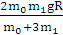
答案：(1)3m₁g (2) (3)见解析

关闭Word文档返回原板块

